**Corso di Programmazione Web e Mobile**

**A.A. 2018-2019**

**Universal KeePass**



 Christian Vaccarino, 932622 

# Universal KeePass

Progetto Programmazione Web e Mobile

# Introduzione

Universal KeePass è un’applicazione web che consente di salvare le credenziali di accesso dei servizi utilizzati in modo sicuro e di consultarle quando necessario.

In questo modo l’utente può creare e usare grazie all’ausilio dell’applicazione password complesse senza doversele ricordare, è solo necessario ricordarsi le credenziali di accesso al servizio Universal KeePass.

## Breve analisi dei requisiti

### Destinatari

L’applicazione è stata sviluppata per l’utilizzo da parte di un qualsiasi utente.

Ai giorni nostri il web e le sue applicazioni hanno preso una parte importante della nostra vita e della nostra quotidianità e dover utilizzare per ogni servizio delle credenziali porta spesso le persone a utilizzare sempre le stesse. Solitamente si utilizzano password che ricordano avvenimenti o persone importanti come date e nomi, queste password sono prevedibili ai malintenzionati che vogliono accedere ai servizi con un’utenza diversa dalla propria.

Qui entra in gioco Universal KeePass, la quale permette di creare password casuali difficili da indovinare da parte dei malintenzionati.

### Flusso dei dati

Tutti i dati utilizzati dall’applicazione sono salvati in formato JSON all’interno di un database online che crea 2 collezioni, 1 per gli utenti iscritti il quale crea una relazione tra la mail utilizzata all’iscrizione e la password utilizzata nel servizio ed 1 collezione che mantiene le credenziali dei vari servizi per quell’account.

Quando la password viene salvata nel DB viene eseguita una funzione di hash in modo che non siano salvate in chiaro.

Per le credenziali dei vari servizi viene creata una relazione tra user e credenziali che impedisce ad altri utenti di visualizzarle, naturalmente nel momento che un account viene cancellato dalla piattaforma tutte le relative credenziali salvate vengono cancellate con il profilo.

### Aspetti tecnologici

Nel dettaglio, l’applicazione *Universal KeePass* utilizza le seguenti tecnologie:

1. **HTML5**: per la realizzazione delle interfacce
2. **Bootstrap**: in ausilio per la realizzazione dell’interfacce
3. **CSS3**: utilizzato per applicare regole di stile alle varie interfacce grafiche
4. **Javascript**: che gestisce gli eventi DOM, aggiorna le interfacce ed effettua chiamate asincrone verso il server
5. **NodeJS**: framework Javascript utilizzato per la realizzazione del server, al suo interno sono stati utilizzati vari package, come ad esempio **Express**
6. **JQuery AJAX**: per la comunicazione asincrona con il server
7. **MongoDB Atlas**: come DataBase online
8. **SendGrid API**: l’utilizzo di questa API esterna viene coinvolto nell’invio di mail di registrazione e cancellazione account dalla piattaforma Universal KeePass.

### Altro

# Interfacce

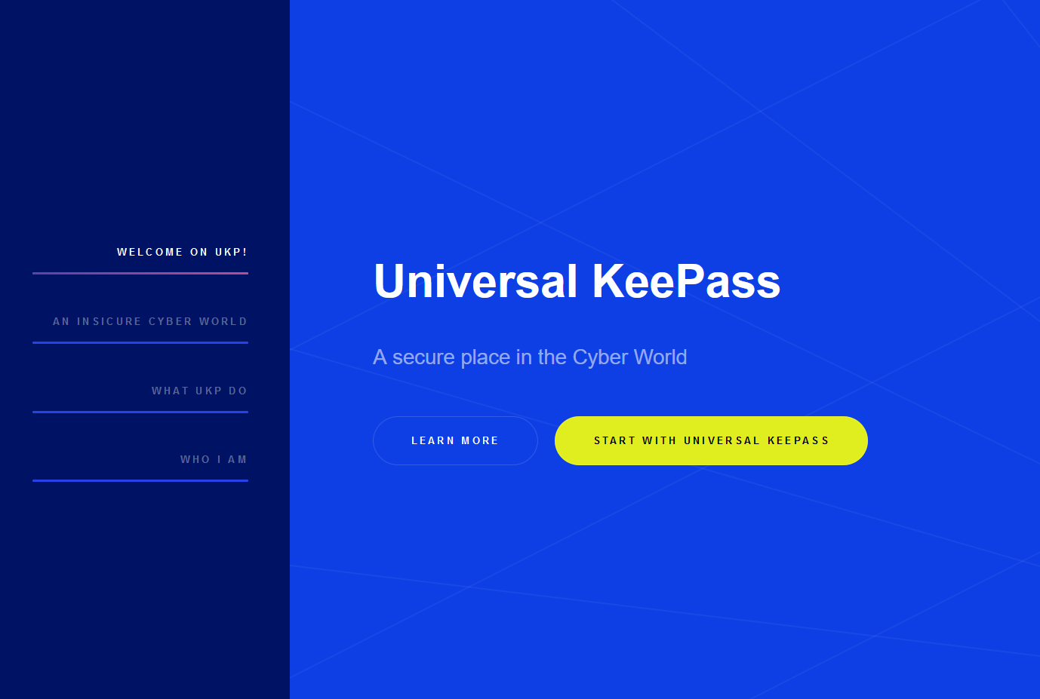

Ho realizzato una pagina di presentazione dell’applicativo web da cui poi è possibile accedere.

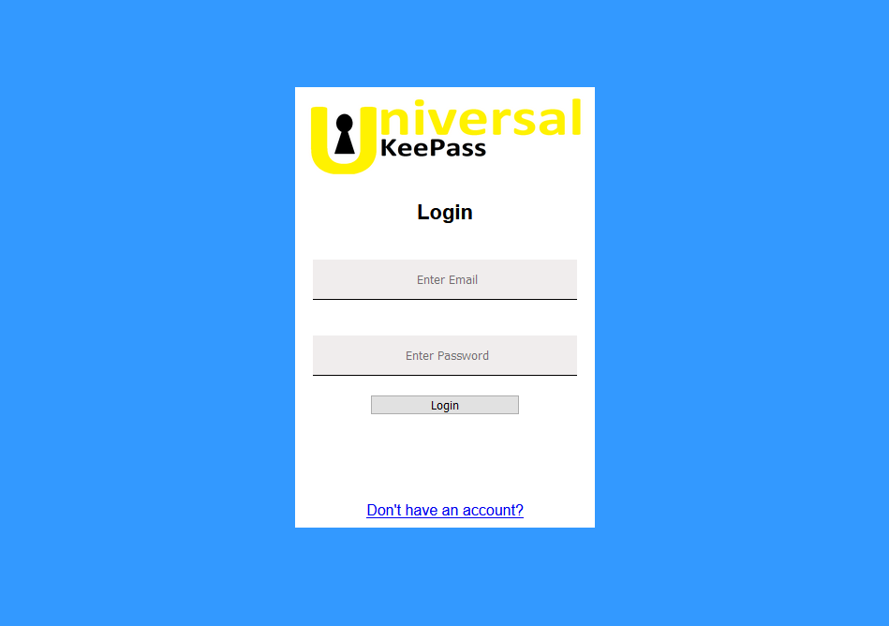

Schermata di login con un link che riporta alla schermata di registrazione nel caso in cui non si sia iscritti al servizio

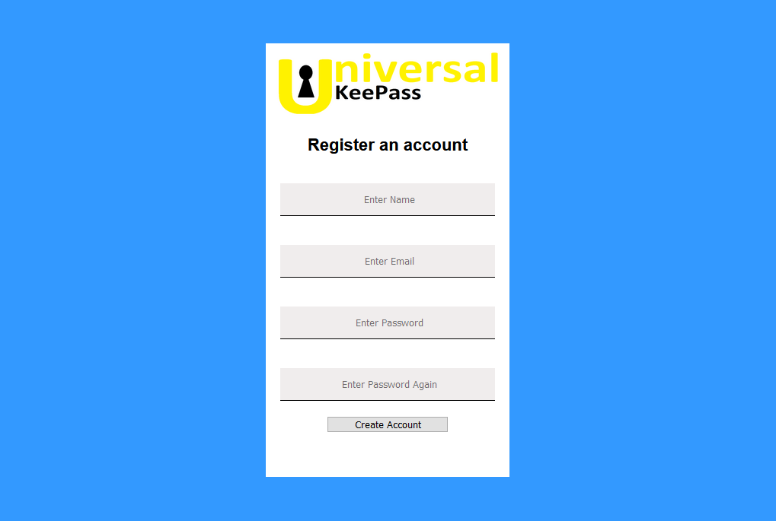

Schermata di registrazione che effettua un controllo sulle password inserite in modo che l’utente sia certo della sua password e che non contenga errori di battitura.

Alla fine della registrazione viene mandata una mail di conferma grazie all’utilizzo dell’API esterna

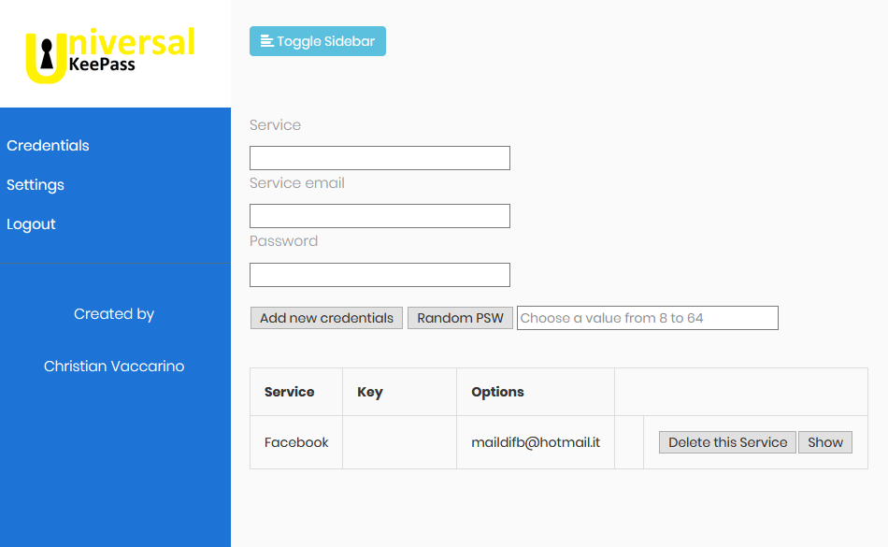

Schermata “Credentials” da cui è possibile consultare le credenziali di accesso dei servizi memorizzati o di aggiungerne uno nuovo.

Come si vede il campo “Key” contiene la password del servizio ed è nascosta finchè l’utente non sceglie di visualizzarla con il pulsante Show/Hide.

La pagina consente anche di creare una password casuale della lunghezza indicata in input.

Dalla sidebar laterale è possibile passare alle altre view sotto riportate, inoltre la sidebar può essere nascosta/mostrata dal pulsante in alto “Toggle Sidebar”.

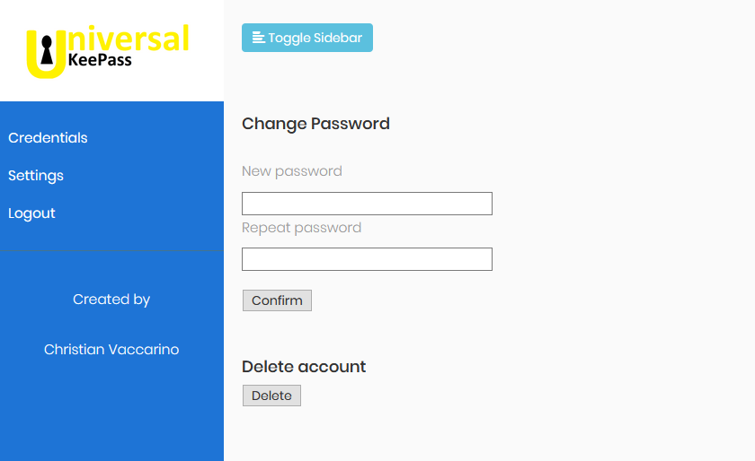

Schermata “Settings” da cui è possibile cambiare la propria password di accesso al servizio Universal KeePass oppure rimuovere l’account, in questo caso viene mandata la mail di eseguita cancellazione al servizio.

In fine Logout permette di uscire dall’utenza

# Architettura

## Diagramma dell'ordine gerarchico delle risorse

Homepage

Login

Auth Middleware

Settings Page

Credentials Page

## Descrizione delle risorse

Singup

Dati passati:

Email user

Nome user

Password user

Login

Login

Dati passati:

Email user

Password user

Credentials

Verifica password utente e creazione token d’accesso

Credentials

Dati passati:

Token d’accesso

Verifica token dal Middleware

Settings

# Codice

## HTML/HBS

## 

## Porzione del HTML per la realizzazione della homepage

## CSS

## 

## Porzione del foglio di stile della schermata Login

## API

## 

## Codice utilizzato lato server per l’interfacciamento con l’API SendGrid

## Node.js

## 

## Porzione del codice per le chiamate di creazione account

# Nota sitografica

Nella realizzazione del sito è stato usato un template di riferimento HTML5UP a cui vengono attribuiti i diritti a fondo homepage come richiesto dal sito.

Per le icone utilizzate si è fatto riferimento al sito Font Awesome, i suoi diritti sono specificati all’interno dei vari file html.